Лабораторная работа №3 - Настройка подключения к сети и основные сетевые службы

Часть 1. Основные команды

Теоретическая часть.
- Команда ARP
Отображение и изменение таблиц преобразования IP-адресов в физические, используемые протоколом разрешения адресов (ARP- Address Resolution Protocol).

Формат команды:
ARP -s inet_addr eth_addr [if_addr]
ARP -d inet_addr [if_addr]
ARP -a [inet_addr] [-N if_addr] [-v]

- Команда Route
Обработка таблиц сетевых маршрутов. Управление таблицами маршрутизации в сети. Эта команда доступна только после установки поддержки протокола TCP/IP.

Формат команды:
ROUTE [-f] [-p] [-4|-6] <команда> [<назначение>]
[MASK <маска_сети>] [<шлюз>] [METRIC <метрика>]
[IF <интерфейс>]

- Команда Netstat
Отображение статистики протокола и текущих сетевых подключений TCP/IP.

Формат команды:
NETSTAT [-a] [-b] [-e] [-f] [-n] [-o] [-p протокол] [-r] [-s] [-t] [-x] [-y] [интервал]

- Команда Nbtstat
Отображение статистики протокола и текущих подключений TCP/IP с помощью NBT (NetBIOS через TCP/IP).

Формат команды:
NBTSTAT [-a Узел] [-A IP-адрес] [-c] [-n]
[-r] [-R] [-RR] [-s] [-S] [интервал] ]

- Команда Ipconfig
Вывод деталей текущего соединения и управления клиентскими сервисами DHCP и DNS.
Формат команды:
ipconfig [/allcompartments] [/? | /all |
/renew [адаптер] | /release [адаптер] |
/renew6 [адаптер] | /release6 [адаптер] |
/flushdns | /displaydns | /registerdns |
/showclassid адаптер |
/setclassid адаптер [идентификатор_класса] ]
/showclassid6 адаптер |
/setclassid6 адаптер [идентификатор_класса] ]

- Команда Net
Управление сетевой конфигурацией в командной строке Windows.
NET
[ ACCOUNTS | COMPUTER | CONFIG | CONTINUE | FILE | GROUP | HELP | HELPMSG | LOCALGROUP | PAUSE | SESSION | SHARE | START | STATISTICS | STOP | TIME | USE | USER | VIEW ]

Полезная информация по команде Net
https://ab57.ru/cmdlist/net.html

Задание:
- Ознакомиться с указанными сетевыми командами.
- Выполнить каждую команду, получить подробную информацию о ваших сетевых настройкам и маршрутах. Вставить в отчет краткое описание и скриншот по каждой из команд

Часть 2. Настройка сетевых интерфейсов. Конфигурация Брандмауэра

Подготовка к выполнению задания.
Проверить настройки Сети виртуальных машин, установить у Адаптера 1 - Тип подключения – Внутренняя сеть
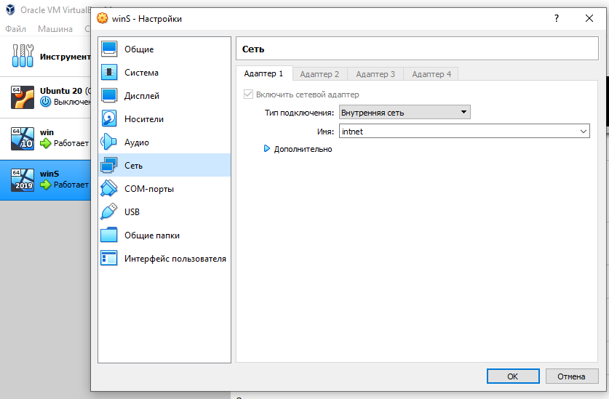

Задания

Настройка сетевого интерфейса рабочей станции:
- Открыть параметры системы (Пуск - Параметры)
- Перейти группу Сеть и Интернет
- Перейдите в раздел Ethernet и в разделе Сопутствующие параметры выберите Настройка параметров адаптера
- На сетевом подключении нажмите правую кнопку мыши и выберите Состояние. Ознакомьтесь с сведениями о сетевом подключении
- Какой командой и с какими параметрами в командной строке можно получить данную информацию?
- Перейдите в раздел Свойства
- Отключите IP версии 6 (TCP/IPv6)
- Перейдите с Свойства IP версии 4 (TCP/IPv4)
- Установите следующие значения:
  - IP-адрес 192.168.0.2
  - Маска 255.255.255.0

Настройка сетевого интерфейса сервера:
- Аналогичным образом настройте Свойства IP версии 4 (TCP/IPv4)
- Установите следующие значения:
  - IP-адрес 192.168.0.1
  - Маска 255.255.255.0

Проверка работы:

- Запустите на рабочей станции и сервере приложение Командная строка (cmd)
- С помощью программы Ping проверьте сетевые подключения
  - На рабочей станции ping 192.168.0.1
  - На сервере ping 192.168.0.2
Результат: При правильном выполнении вы увидите

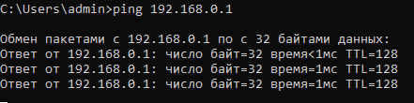
Соединении с рабочей станции

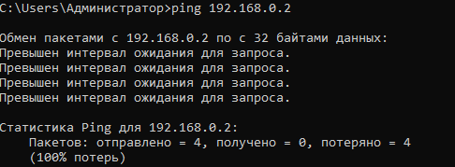
Соединении с сервера

Настройка брандмауэра
- На рабочей станции запустите Безопасность Windows и перейдите в раздел Брандмауэр и безопасность сети. Напишите последовательность действий, как вы открыли данный раздел.

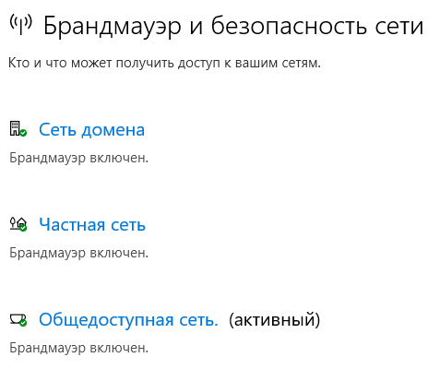

- Напишите чем отличаются Сеть домена, Частная сеть, Общедоступная сеть.

- Отключите Общедоступную сеть
- Проверьте сетевые подключения на сервере и на рабочей станции. Сохраните результат.
- Включите Общедоступную сеть. При проверке с сервера снова прекратятся соединения.
- В этом же окне запустите Дополнительные параметры
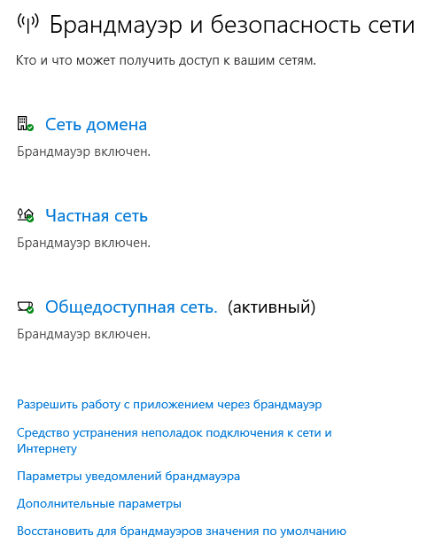
- Перейдите в группу Правила для входящих сообщений
- Включите правило Общий доступ к файлам и принтерам (эхо-запрос- входящий трафик ICMPv4)

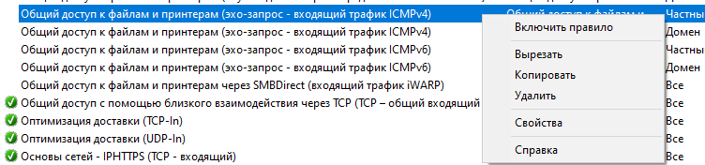

- Проверьте сетевые подключения на сервере и на рабочей станции. Сохраните результат.

Создание несколько IP адресов (алиасов) на одном сетевом интерфейсе
- На рабочей станции откройте Свойства IP версии 4 (TCP/IPv4)
- Перейдите по кнопке Дополнительно в раздел Параметры IP
- Добавьте IP-адреса:
  - IP-адрес 192.168.0.12
  - Маска 255.255.255.0

  - IP-адрес 192.168.0.222
  - Маска 255.255.255.0
- На сервере проверьте сетевые подключения

Настройка DHCP-сервера
Подготовка:
На рабочей станции настройте автоматическое получение IP-адреса
- Перейдите с Свойства IP версии 4 (TCP/IPv4)
- Установите следующие значения:
  - Получить IP-адрес автоматически
  - Получить адрес DNS-сервера автоматически

Задача
Сервер службы DHCP необходимо настроить следующим образом:
- диапазон арендуемых адресов – 192.168.0.11, …, 192.168.0.40;
- диапазон исключений – 192.168.0.11, …, 192.168.0.30
- срок аренды – 88 дней.

- Зарегистрируйтесь на сервере.
- Запустите Диспетчер серверов.
- Выберите Добавить роли или компоненты.
- В мастере настроек сервера выберите Установка ролей и компонентов.
- Выберите сервер из пула серверов.
- Выберите DHCP – сервер. При выборе потребуется добавить компоненты сервера.
- Компоненты оставляем по умолчанию. Далее
- Установить сервер DHCP.
- После окончания установки добавиться новая роль – DHCP нажмите на ее и вы перейдете в Диспетчер серверов – DHCP.
- Завершите установку DHCP-сервера, нажмите левой кнопкой завершить и фиксировать создание групп безопасности DHCP.
- Запустите Диспетчер DHCP (пару вариантов):
- Пуск – Средства администрирования Windows – DHCP
- Правой кнопкой мыши на название сервера и выбрать Диспетчер DHCP.
- Создать область адресов. Нажать правой кнопкой мыши на IPv4, Создать область…
- Во время установки DHCP – сервера откроется окно мастера создания новой области.
- Перейдите в окно Имя области и введите строку Рабочие станции в поле Имя. В следующем окне Диапазон адресов укажите начальный и конечный адрес диапазона, маску подсети и ее длину. В нашем случае маска подсети – 255.255.255.0, ее длина – 24, начальный адрес диапазона – 192.168.0.11, конечный адрес диапазона – 192.168.0.40. В окне Добавление исключений вводятся IP-адреса из указанного диапазона, которые запрещается выдавать клиентам службы DHCP, установленным на рабочих станциях. Откажитесь от ввода исключений и перейдите к следующему окну. В окне Срок действия аренды адреса укажите 88 дней. Далее откажитесь от предложения мастера настроить общие параметры сервера DHCP выбрав пункт нет, настроить эти параметры позже.
- Активируйте созданную область.
- Проверьте установлена ли привязка сервера DHCP только к внутреннему интерфейсу 192.168.0.1. Для этого вызовите через контекстное меню сервера IPv4 окно Свойства. На закладке Дополнительно нажмите на кнопку Привязки. Необходимо, чтобы флажок был установлен только напротив сетевого адреса внутреннего интерфейса.
- Проверьте адрес на рабочей станции и с помощью программы Ping проверьте сетевые подключения.
- На сервере в Области – Рабочие станции перейдите в раздел –Арендованные адреса, проверьте список арендованных адресов.
- Запретите выдавать клиентам IP-адреса 192.168.0.11, … , 192.168.0.30. Для этого на сервере выберите в контекстном меню папки Пул адресов пункт Диапазон исключения … и укажите соответствующий диапазон. Нажмите кнопку Добавить, а затем Закрыть.
- На рабочей станции на ярлыке Сетевое окружение вызовите правой кнопкой мыши контекстное меню, свойства. Вызовите контекстное меню подключения по локальной сети и выберите пункт Отключить, а после этого – Включить.
- Какая команда в консоли позволяет обновить сетевой адрес.
- Проверьте, какой адрес получила рабочая станция и какой адрес в папке Арендованные адреса.
- Удалите созданный диапазон исключений. Для этого на сервере перейдите в папку Пул адресов, выделите диапазон исключений и в контекстном меню выберите команду Удалить.
- Из папки Арендованных адресов удалите адрес рабочей станции.
- Запомните или запишите физический mac-адрес сетевой карты. Для просмотра физического адреса сетевой карты выполните на рабочей станции команду ipconfig /all.
- Зарезервируйте для рабочей станции Win-10_FIO IP-адрес 192.168.0.15. Для этого в контекстном меню папки Резервирование выберите команду Создать резервирование … Укажите имя рабочей станции – Win-10_FIO, IP-адрес – 192.168.0.15 и MAC-адрес (физический адрес) станции, который был определен в предыдущем пункте. Нажмите кнопку Добавить, а затем Закрыть.
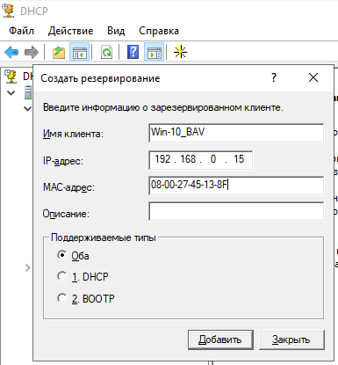

- Проверьте, какой адрес получила рабочая станция и какой адрес в папке Арендованные адреса.

Удаленный доступ – Маршрутизация
Подготовка: На сервере!
- В настройках виртуальной машинs включите сетевой адаптер и установите тип подключения Сетевой мост.
- Включите сервер.
Задача
Настроить маршрутизацию на сервере и обеспечить подключение рабочих станций к сети Интернет.

- Зарегистрируйтесь на сервере.
- С помощью командной строки проверьте сетевые настройки интерфейсов.
- В настройках параметров адаптеров переименуйте сетевые интерфейсы.
- Интерфейс с адресом 192.168.0.1 – Локальный, другой –Внешний
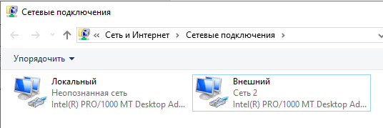
- Запустите Диспетчер серверов.
- Зайдите в Диспетчер DHCP и проверьте привязку ТОЛЬКО к локальному интерфейсу!
- Выберите Добавить роли или компоненты.
- В мастере настроек сервера выберите Установка ролей и компонентов.
- Выберите сервер из пула серверов.
- Выберите Удаленный доступ. При выборе потребуется добавить компоненты сервера.
- Компоненты оставляем по умолчанию. Далее
- В Службе ролей выбрать Маршрутизацию
- Далее по порядку со всем согласиться и Далее.
- После установки завершить работу-разрешить добавить Локальные группы безопасности.
- Запустить Пуск - Средства администрирования - Маршрутизацию и удаленный доступ.
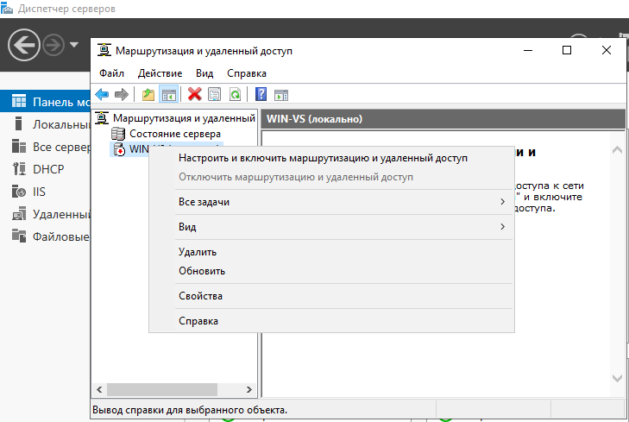
- Выбрать пункт конфигурации Маршрутизации – Настроить и включить маршрутизацию и удаленный доступ
- Выберите пункт Преобразование сетевых адресов (NAT)
- В качестве Подключения к Интернет выберите Внешний интерфейс
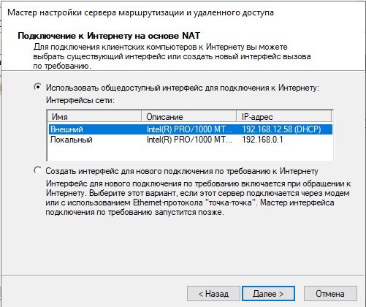
- Завершите работу мастера.
- Проверить соединение на рабочей станции с помощью программы ping IP-адрес на внешнем интерфейсе и nslookup 8.8.8.8
- При отсутствии подключения к сети Интернет - проверить и при необходимости настроить Сервер DHCP – Параметры области:
  - 003-Маршрутизатор 192.168.0.1
  - 006-DNS-серверы 192.168.0.1
- Проверить и обновить сетевые настройки на рабочей станции и удостовериться что все данные получаются автоматически с сервера DHCP:
  - IP-адрес 192.168.0.15
  - Шлюз 192.168.0.1
  - DNS 192.168.0.1
- Проверить подключения к сети Интернет

